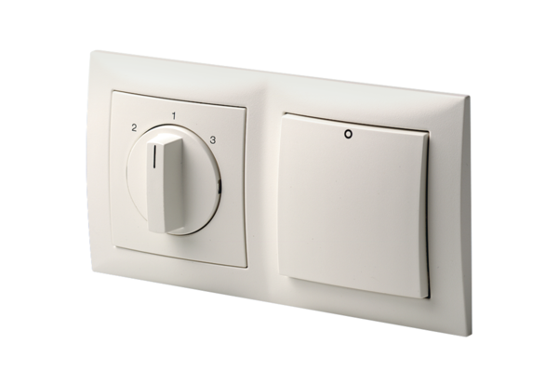Regulacija zraka u prostoriji RLS 3Jedinica za pakiranje: 1 komAsortiman: K
Broj artikla: 0157.0831Proizvođač: MAICO

